SÃO PAULO TECH SCHOOL

CURSO DE TECNOLOGIA EM ANÁLISE E DESENVOLVIMENTO DE SISTEMAS

|  |  |
| --- | --- |
| NOME COMPLETO | RA |
| BRUNO DE CARVALHO LIMA CARA | 01221165 |
| GABRIEL MAXIMIANO GOMES | 01221130 |
| HENRIQUE BELTRÃO | 01221158 |
| LEONARDO NACAGAWA SILVA | 01221176 |
| MARIA EDUARDA FERREIRA | 01221083 |

**CyberVision**

**São Paulo - SP**

**2022**

2022

Sumário

1 VISÃO DO PROJETO 5

1.1 **APRESENTAÇÃO DO GRUPO** 5

1.2 **CONTEXTO** 5

1.3 **Problema / justificativa do projeto** 5

1.4 **objetivo da solução** 5

1.5 **escopo** 5

2 PLANEJAMENTO DO PROJETO 7

2.1 **Definição da Equipe do projeto** 7

2.2 **PROCESSO E FERRAMENTA DE GESTÃO DE PROJETOS** 7

3 desenvolvimento do projeto 9

3.1 **DIAGRAMA DE Solução Técnica** 9

3.2 **Banco de Dados** 9

3.3 **Protótipo das telas, lógica e usabilidade** 9

3.4 **MÉTRICAS** 9

4 implantação do projeto 11

4.1 **Manual de Instalação da solução** 11

4.2 **premissas e restrições** 11

4.3 **orçamento** 11

4.4 **sustentação** 11

4.5 **Processo de Atendimento e Suporte / FERRAMENTA** 11

5 CONCLUSÕES 13

5.1 **resultados** 13

5.2 **Processo de aprendizado com o projeto** 13

VISÃO DO PROJETO

# VISÃO DO PROJETO

## **APRESENTAÇÃO DO GRUPO**

Somos a CyberVision uma empresa verdadeiramente comprometida em melhorar o monitoramento e gestão de computadores da sua faculdade, formada pelos integrantes: Bruno de Carvalho Lima Cará, Gabriel Maximiano Gomes, Henrique Beltrão, Leonardo Nacagawa Silva e Maria Eduarda Ferreira



## **CONTEXTO**

Com foco no setor acadêmico a CyberVision propõe soluções para as faculdades ou escolas que utilizam de computadores para a aplicação da aula.

## **Problema / justificativa do projeto**

Hoje em dia é bastante comum as faculdades disponibilizarem máquinas (Computadores/Notebooks) para seus alunos utilizarem durante a aula, pois muitas vezes a disciplina envolve pesquisas ou outras finalidades. A partir disso se tornou recorrente os casos de alunos que têm problemas com essas máquinas em sala de aula, tendo em vista que as vezes eles utilizam de maneira “errada”, ou seja, abrindo muitos aplicativos, executando muitas tarefas ao mesmo tempo, o que acaba por sobrecarregar o aparelho. Mas em alguns casos o aluno está utilizando de maneira correta a máquina, apenas para alguma pesquisa, ou só logando no portal de sua instituição e os problemas começam a acontecer.

De acordo com uma pesquisa realizada com alguns alunos da faculdade de tecnologia SPTech, 9 em cada 10 alunos já pegaram mais de uma vez um computador lento ou que não ligava em sala de aula. Com a chegada de mais alunos à faculdade, e a falta de monitoramento adequado, tornou-se um desafio usar um notebook sem que ele apresente problemas como lentidão, superaquecimento e erros de inicialização. Visando essa problemática, a CyberVision chegou ao mercado comprometida em contribuir com o suporte das faculdades, de forma que agora eles possam saber quantas máquinas estão com problemas e onde elas estão localizadas.

Para levantar todos esses pontos foi necessário mapear a nossa proto-persona, ou seja, o principal usuário do nosso sistema, através de visitas virtuais com pessoas que trabalham na área.

## **objetivo da solução**

A CyberVision tem como principal objetivo proporcionar o monitoramento do hardware das máquinas de faculdades com o propósito de ajudar o suporte dessas instituições a gerenciar e oferecer um serviço de qualidade a todos os alunos de sua instituição, através de gráficos relevantes das máquinas que serão disponibilizados em nossa dashboard, esperamos ajudar as faculdades no processo de tomada de decisão e mapeamento de problemas. Visando sempre a agilidade, comprometimento e qualidade em seus serviços. Transformando o que seria uma dor de cabeça na aula, em um alívio e aumento de sua produtividade no dia a dia.

Para contextualizar o projeto, entender as principais necessidades e começar a pensar em possíveis soluções criamos o lean ux da nossa aplicação.

## **Escopo**

Para dar início a implementação do nosso produto é necessário que haja colaboração por parte da faculdade em questão de disponibilizar uma rede de internet capaz de aguentar o monitoramento sem dificuldades. Inicialmente o suporte deve se cadastrar e logar em nosso site tendo acesso a sua dashboard de onde visualizarão todas as informações sobre cada máquina que será cadastrada, em seguida eles devem baixar nosso app executável em cada máquina que será monitorada. Eles devem utilizar o mesmo login feito em nossa plataforma para vincular a máquina a sua conta. Coletaremos suas informações e passaremos a configurar a dashboard que o suporte terá acesso, cadastrando suas máquinas, salas e andares.

Após esse período de configuração e instalação é possível começar a realizar alguns testes para ter certeza que está tudo certo. Uma vez testada e validada, o monitoramento pode começar de forma oficial, enquanto os alunos utilizam suas máquinas o suporte estará de olho caso alguma delas exiba o alerta de lentidão ou erros de inicialização, como também caso algum aluno esteja exagerando no uso da máquina e provocando seu mal funcionamento, tornando inadequado para uso. Assim o suporte poderá verificar e tomar a melhor medida possível dependendo da situação, ficando a critério deles a ação escolhida. Em caso de problemas físicos, como por exemplo: o teclado estar apresentando alguma falha, o aluno pode abrir um chamado via nosso app executável, sendo apresentado a uma tela que deve ser preenchida com o RA do aluno e o hostname da máquina e uma descrição do problema. Essa mensagem chegará até o suporte, de forma que ele possa analisar o caso e decidir qual a melhor medida a ser tomada.

2 PLANEJAMENTO DO PROJETO

# PLANEJAMENTO DO PROJETO

## **Definição da Equipe do projeto**

**Scrum Master** - Gabriel Maximiano

**Product Owner** - Maria Eduarda

**Administrador de banco de dados (DBA)** - Bruno Cará

**Desenvolvedor Front-End** - Henrique Beltrão

**Desenvolvedor Back-End** - Leonardo Nacagawa

**Desenvolvedor Full-Stack** - Maria Eduarda

Equipe especializada em programação web, desenvolvimento back-end e front-end, nas linguagens HTML, CSS, Javascript, MySQL e Java.

Uma equipe harmônica para que possamos buscar juntos uma solução adequada, trabalhando em grupo e ajudando uns aos outros.

## **PROCESSO E FERRAMENTA DE GESTÃO DE PROJETOS**

Para desenvolvermos nosso projeto utilizamos a metodologia Scrum, separamos o projeto em 3 sprints, que foram divididas em "subsprints" de 1 semana, montamos o nosso product backlog, uma lista de tudo que precisa ser feito no projeto, e o usamos para fazer os sprints backlog, lista do que será trabalhado em cada subsprint. Ao fim de cada sprint realizamos a sprint review para identificar o que deu certo nesta sprint e o que melhorar para as próximas.

Utilizamos a ferramenta de gestão de projeto Planner para nos organizarmos, lá temos as histórias de usuários, product backlog, sprint backlog, o que está em andamento, e o que já foi concluído.

Para realizar e acompanhar o andamento do projeto são feitas três reuniões semanais, onde discutimos o que está sendo feito, o que será feito em seguida e solucionamos possíveis problemas que irão surgir

desenvolvimento do projeto

# desenvolvimento do projeto

## **DIAGRAMA DE Solução Técnica**

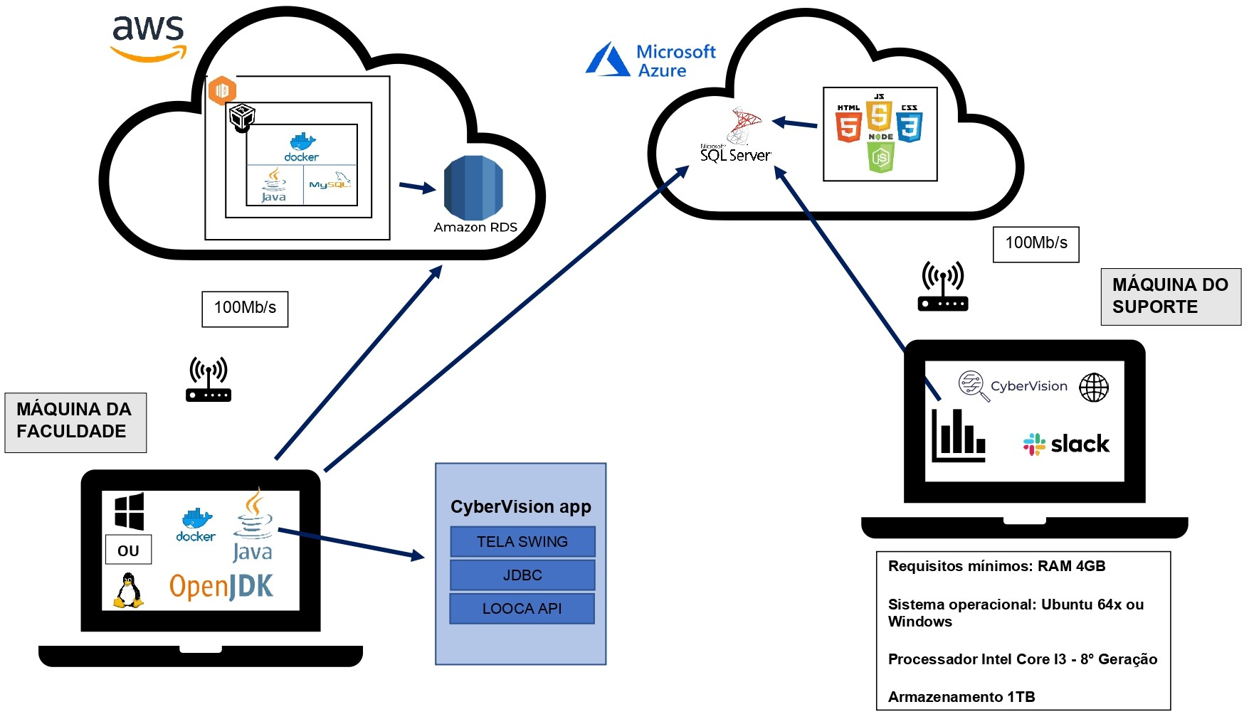

## **Banco de Dados**

Script:

CREATE DATABASE cybervision;

USE cybervision;

CREATE TABLE faculdade(

id_faculdade INT PRIMARY KEY AUTO_INCREMENT,

nome_fantasia VARCHAR(40),

razao_social VARCHAR(40),

cnpj CHAR(15),

cep CHAR(8),

numero INT

);

CREATE TABLE usuario (

id_usuario INT PRIMARY KEY AUTO_INCREMENT,

nome VARCHAR(40),

email VARCHAR(40),

senha VARCHAR(40),

tipo_usuario VARCHAR(40),

fk_faculdade INT NOT NULL,

FOREIGN KEY (fk_faculdade)

REFERENCES faculdade (id_faculdade)

);

CREATE TABLE andar (

id_andar INT PRIMARY KEY AUTO_INCREMENT,

identificador_andar VARCHAR(40),

descricao_andar VARCHAR(255),

fk_faculdade INT,

FOREIGN KEY (fk_faculdade)

REFERENCES faculdade (id_faculdade)

);

CREATE TABLE sala (

id_sala INT PRIMARY KEY AUTO_INCREMENT,

identificador_sala VARCHAR(40),

descricao_sala VARCHAR(255),

fk_andar INT,

FOREIGN KEY (fk_andar)

REFERENCES andar (id_andar)

);

CREATE TABLE computador (

id_computador INT PRIMARY KEY AUTO_INCREMENT,

hostname VARCHAR(100),

processador VARCHAR(100),

arquitetura INT,

fabricante VARCHAR(100),

ram LONG,

disco LONG,

sistema_operacional VARCHAR(100),

ativo BOOLEAN,

fk_sala INT,

FOREIGN KEY (fk_sala)

REFERENCES sala (id_sala)

);

CREATE TABLE relatorio (

id_relatorio INT PRIMARY KEY AUTO_INCREMENT,

uso_cpu DOUBLE,

uso_disco LONG,

uso_ram LONG,

problema_cpu BOOLEAN,

problema_disco BOOLEAN,

problema_memoria BOOLEAN,

problema_fisico BOOLEAN,

data_hora DATETIME,

fk_computador INT,

FOREIGN KEY (fk_computador)

REFERENCES computador (id_computador),

fk_sala INT,

FOREIGN KEY (fk_sala)

REFERENCES sala (id_sala)

);

CREATE TABLE processo (

id_processo INT PRIMARY KEY AUTO_INCREMENT,

pid INT,

nome VARCHAR(100),

uso_cpu DOUBLE,

uso_memoria DOUBLE,

fk_computador INT,

FOREIGN KEY (fk_computador)

REFERENCES computador (id_computador)

);

DER:

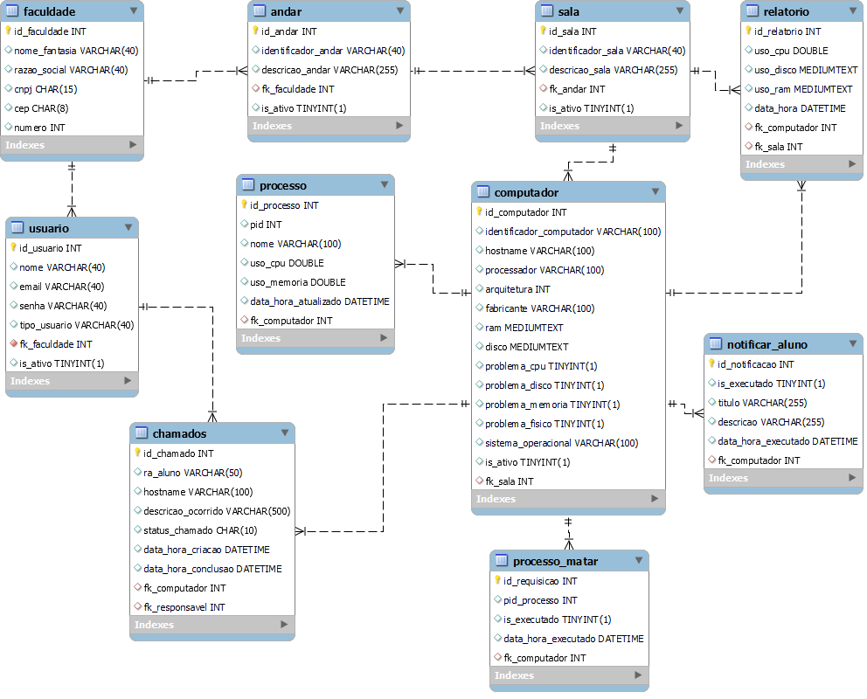

## **Protótipo das telas, lógica e usabilidade**

Tela inicial: a tela inicial do nosso site tem como objetivo dar ao usuário uma breve introdução do nosso projeto e apresentar nossos principais serviços, a equipe e ter um link para caso queira nos contatar, além disso também da acesso ao login.

Tela de cadastro: Feita para o usuário se cadastrar na nossa aplicação, pode ser acessada via tela inicial ou tela de login, é dividida em cadastro de empresa e cadastro de usuário

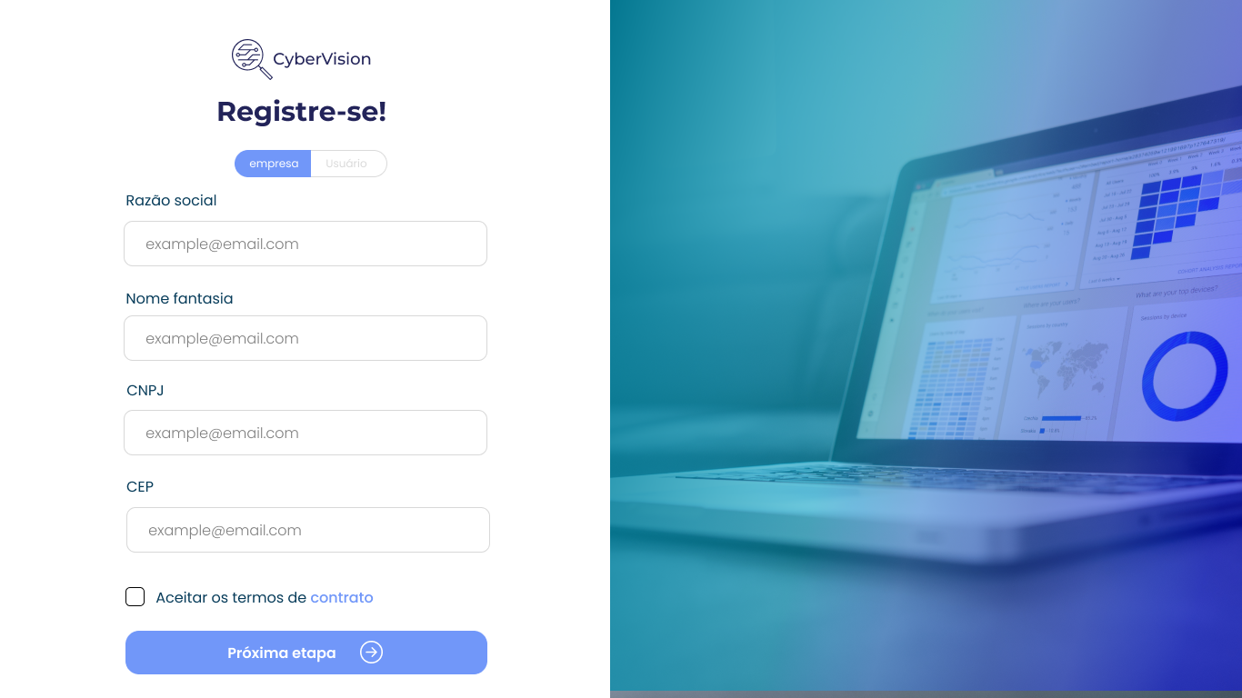

Tela de login: Para o usuário que já tem cadastro acessar na nossa aplicação e ter acesso a todas as funcionalidades é necessário passar pela tela de login

Dashboard painel de controle: Após passar pela tela de login o usuário é direcionado para a tela principal da dashboard, onde pode visualizar os principais dados e gráficos, com uma visão mais ampla.

Dashboard máquinas: Para ter uma visão focada criamos a tela de máquinas onde o usuário pode acompanhar cada uma de suas máquinas podendo filtrar por andar ou sala

Dashboard máquinas – visão específica: ao clicar em um computador temos a visão específica onde podemos acompanhar o uso do hardware, os processos ativos, finalizar algum processo e notificar o aluno

Dashboard máquinas – visão geral: Clicando em visão geral o usuário poderá visualizar a situação de seus andares e salas e ao clicar em alguma sala voltará para a visão padrão de máquinas, porém somente com as máquinas da sala selecionada

Dashboard acessos: Na tela de acesso o usuário poderá visualizar quem acessou a aplicação e qual o nível de permicionamento dessa pessoa, além de poder adicionar, remover ou editar algum acesso

Dashboard chamados: Em chamados podemos ver todos os chamados que foram feitos, suas informações e seu status

Dashboard configurações: Feita para o usuário editar suas informações e caso o nível de acesso for alto poderá editar as informações da empresa também

Java executável – Login: Para a aplicação começar a capturar os dados dos computadores é necessário executar a mesma e efetuar o login com os mesmos dados cadastrados na web

Java executável – Associar máquinas: Após o login é necessário associar a máquina com o hostname também disponível na nossa aplicação web

Java executável – Visão do aluno: Esta é a tela que ficara aberta no computador do aluno para ele saber que estamos capturando os dados do computador e caso tenha algum problema pode clicar no botão “Precisa de ajuda”?

Java executável – Abertura de chamados: Após clicar no botão precisa de ajuda o aluno será direcionado para essa tela, aqui ele deverá preencher alguns dados necessários juntamente com uma breve descrição do problema

## **MÉTRICAS**

Apresentar as métricas definidas para o disparo dos alarmes. Explicar o conceito adotado, limites, cores etc.

*HD/SSD - 90% atenção

*HD/SSD - 95% crítico

*RAM - A ram depende do tempo em que se mantém com uma certa porcentagem de uso.

Estimativa - 80% atenção

Estimativa - 90% crítico

*CPU - Toda cpu é feita para operar normalmente mesmo com 100% de uso, depende de quanto tempo a cpu esteve (ou está) com este uso.

10 relatórios seguidos acima de 80%

4 implantação do projeto

# implantação do projeto

## **Manual de Instalação da solução**

Temos o script de instalação que verifica se o usuário tem instalado todos os softwares necessários para nossa aplicação funcionar, caso ele não possua algum software instalaremos automaticamente.

## **Premissas e restrições**

* O cliente deverá possuir um hardware capaz de suportar a aplicação;
* O cliente deve possuir conexão constante com a internet;
* Todas as máquinas a serem monitoradas devem estar cadastradas no sistema e possuir a aplicação Java instalada;
* Todas as máquinas a serem monitoradas devem possuir Java na versão 8 ou superior;
* O sistema será hospedado nos serviços de nuvem Microsoft Azure

## **orçamento**

O software é disponibilizado com um contrato anual pelo valor de R$35.275,00, suportando até 100 máquinas, sendo necessário um acréscimo de R$159,99 por máquina adicional.

## **sustentação**

* Atualizações de software gratuitas lançadas de forma periódica.
* Capacitação para que o suporte da faculdade seja capaz de utilizar nossa aplicação da maneira correta.
* A equipe de suporte da CyberVision está disponível para atendimento de segunda a sexta das 09h às 18h.
* Realização de check-in mensalmente para garantir e assegurar a eficácia do serviço.

## **Processo de Atendimento e Suporte / FERRAMENTA**

Oferecemos contato e atendimento a faculdade por meio da plataforma Slack, onde enviaremos os principais alertas sobre seu parque de máquinas e estaremos disponíveis para tirar possíveis duvidas e resolver possíveis problemas.

# CONCLUSÕES

## **resultados**

No começo do projeto definimos que nossos principais objetivos eram melhorar nossas habilidades técnicas em programação (Java, HTML, CSS e JavaScript), nossa logica de programação e a dinâmica em grupo visando nos prepararmos melhor para o mercado de trabalho, tendo isso em vista o resultado do projeto foi satisfatório pois conseguimos alcançar todos os objetivos

## **Processo de aprendizado com o projeto**

Durante o projeto nós aumentamos nosso conhecimento em competências técnicas e socioemocionais, sempre ajudando uns aos outros e trabalhando a comunicação.